スチール電磁石

第５学年
【啓林館】 電磁石のはたらき
【東京書籍】 電流がうみ出す力
【大日本図書】 電磁石の性質
【教育出版】 電流のはたらき
【学校図書】電流のはたらき
◆単元の導入
◆教員による演示実験で
◆所要時間 15分
◆準備物
①スチール缶２本 ②エナメル線 ③鉄クギ（大）
④電池２本 ⑤ミノムシクリップ ⑥キラキラモール
◆ねらい
小型強力電磁石をつかった導入がよくされているが、身近な物とは感じづらく、中身を詳しく見ることもできない。この装置であれば、鉄が中心にあり、その周りをエナメル線が何重にも巻かれていて、そこに電流が流れていることが一目でわかる。
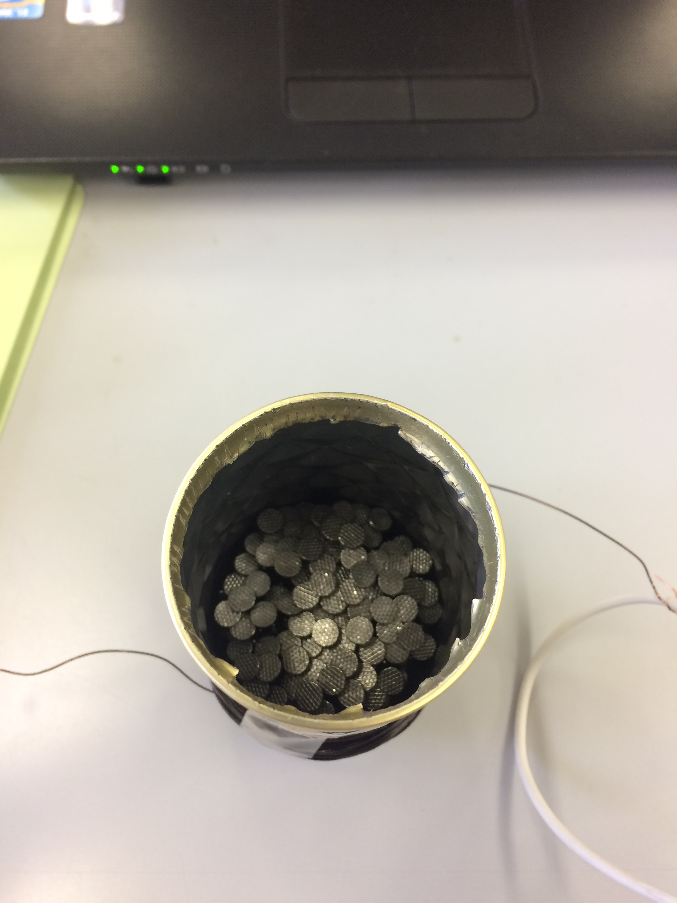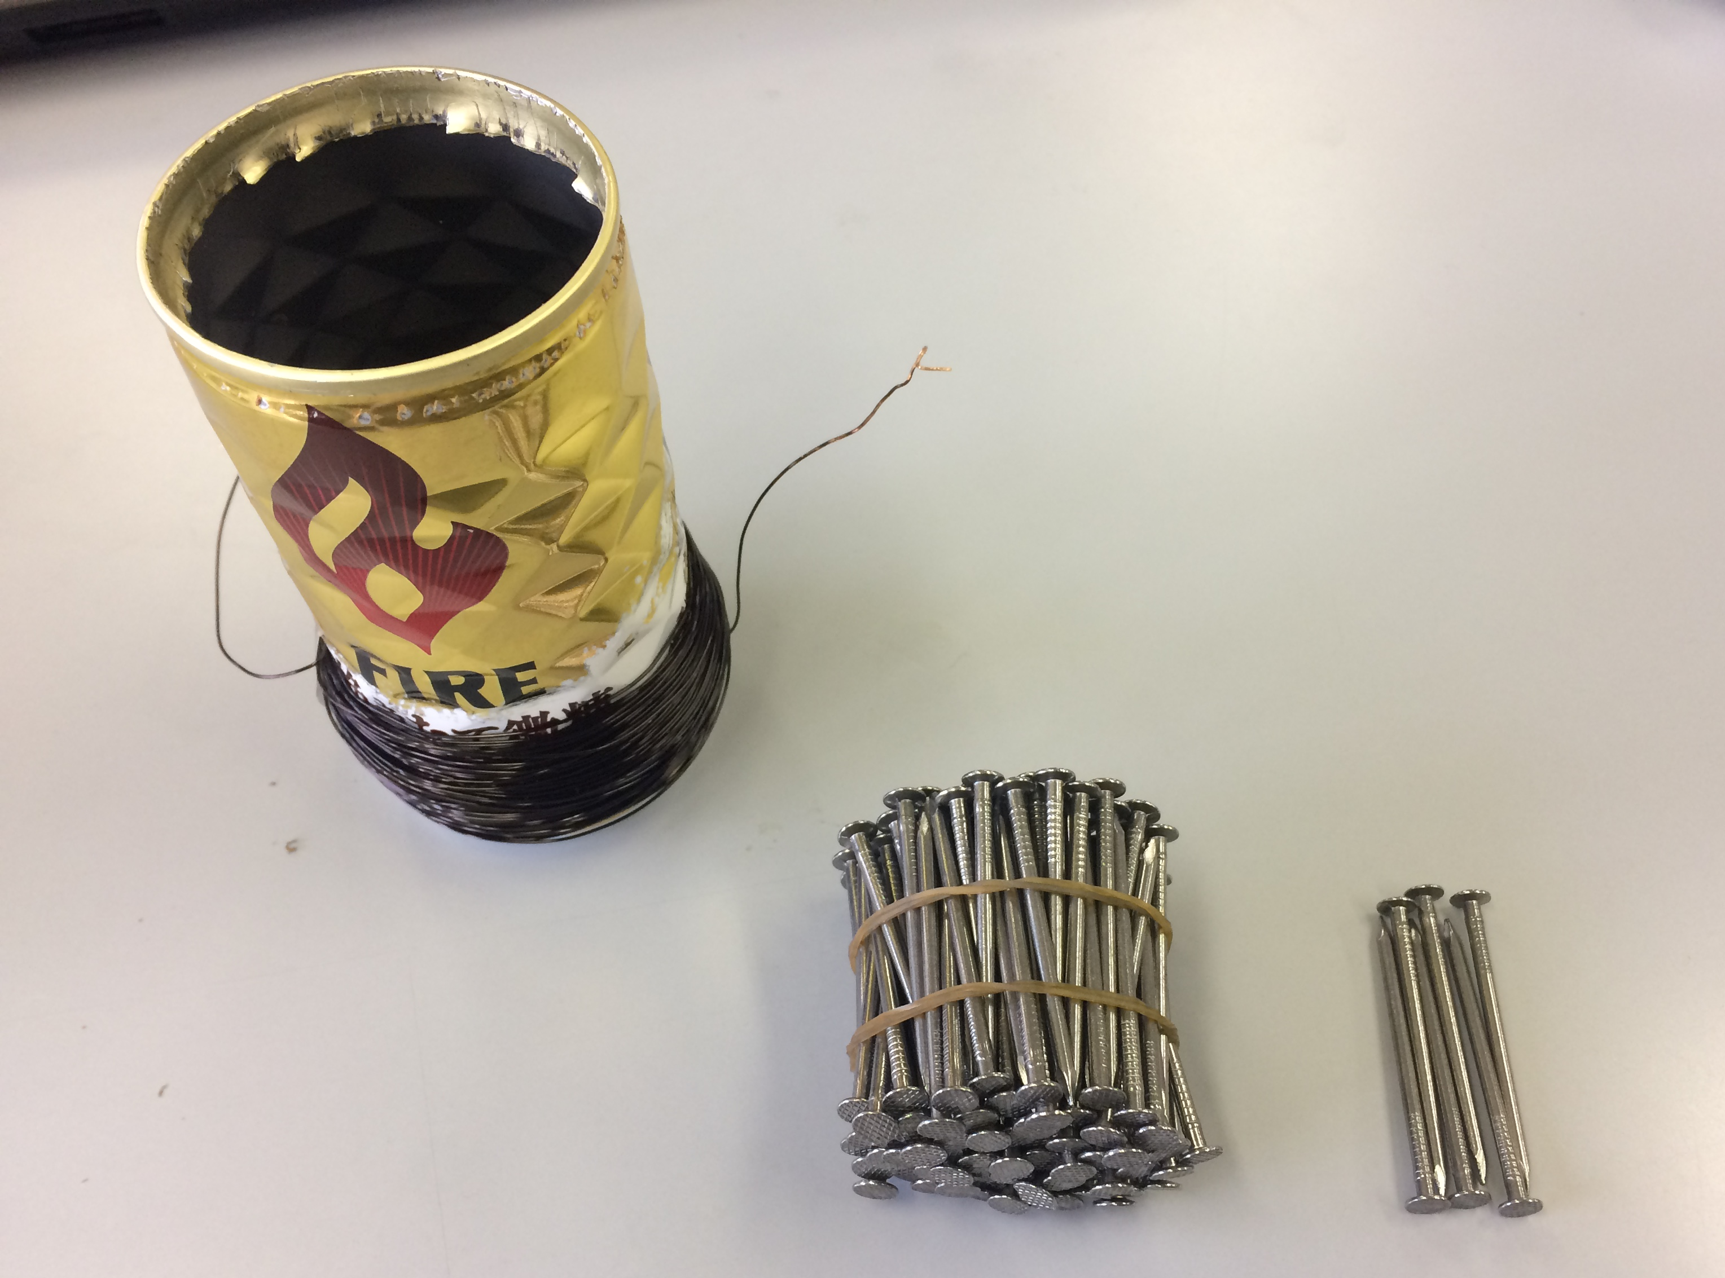
図１
◆作り方
①スチール缶の上部を缶切りで開ける。
中に鉄くぎの向きをそろえて、満タンに入れる。（図１）
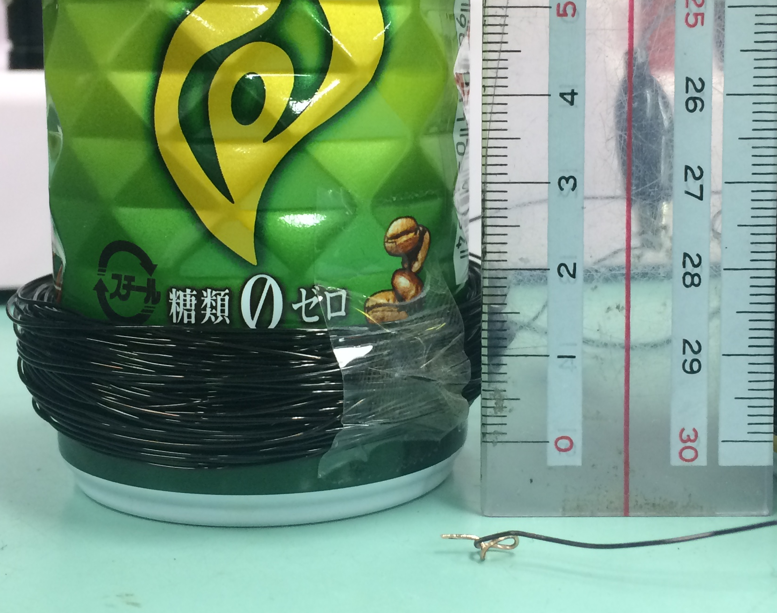
図２
２ｃｍ
②スチール缶にエナメル線を100巻き、エナメル線の
端をやすりで削る。
その際、なるべくスチール缶の底に近い場所で、巻き幅を
狭くすると、より磁力が強くなる。（２cmほど）（図２）
◆方法
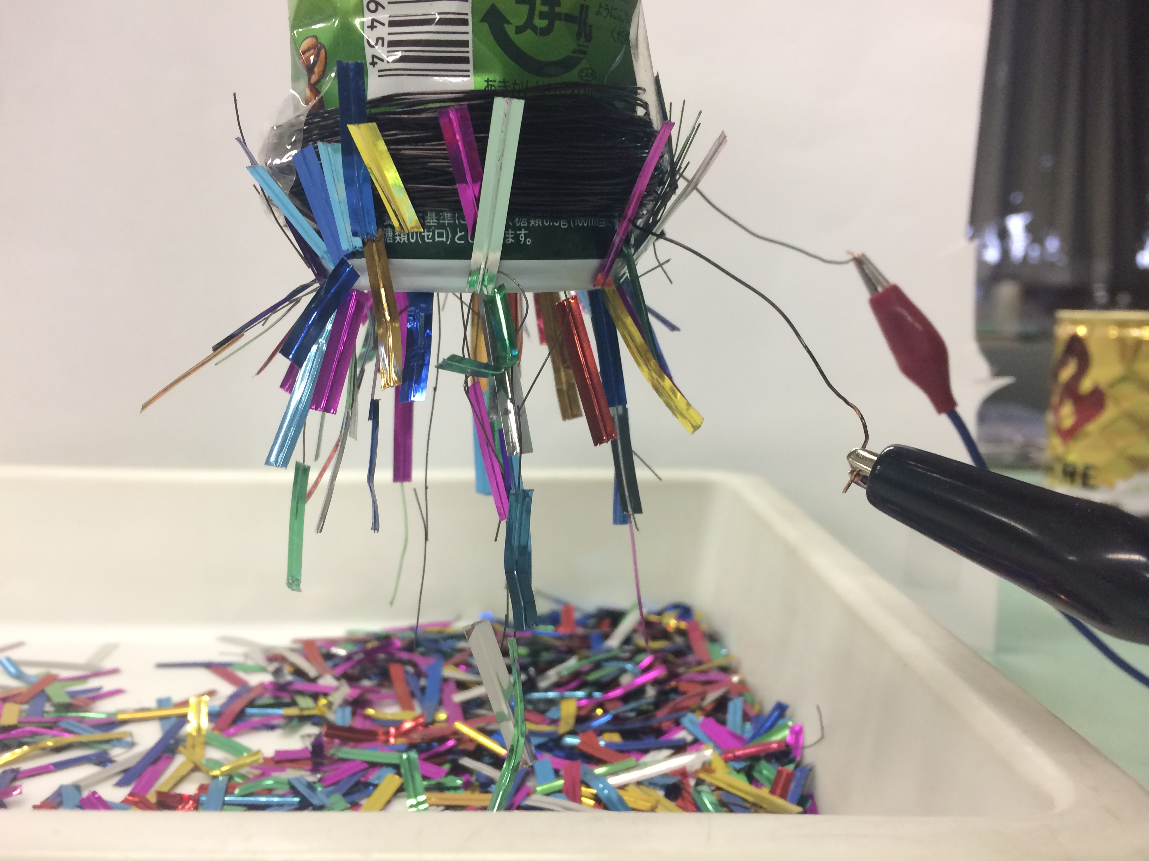
図３
①エナメル線を巻いていないスチール缶で試す。
（キラキラモールはつかない。）
②次にエナメル線を巻いただけのスチール缶で試す。
（キラキラモールはつかない。）
③最後に、エナメル線に電流を流して試す。（電池２個直列つなぎ）
するとスチール缶の底にキラキラモールがたくさん付く。（図３）
◆単元の指導計画と本実験の活用時間例（最適◎ 適している○）
次 | 時 | 内容 | 実験
単元の導入 | １，２ | 電磁石を作って、そのはたらきを調べよう | ◎
第１次 | ３～５ | 電磁石の極の性質について調べよう
第２次 | ６～９ | 電磁石の強さが変わる条件について調べよう
まとめ | １０、１１ | 電磁石を使ったおもちゃをつくろう | ○
◆展開例
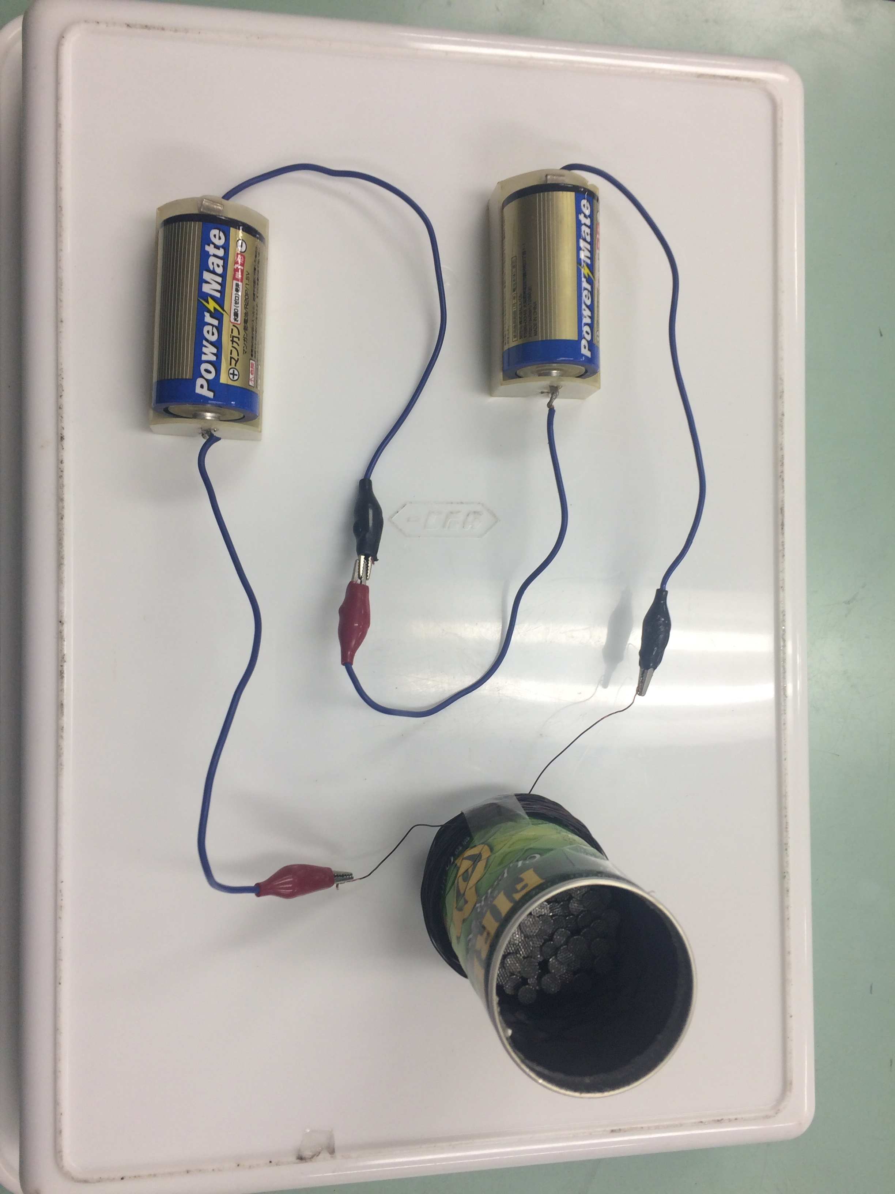
１．磁石に引き寄せられるものについて振り返る。
「磁石に引き寄せられるものは何でしたか。」←「鉄」
実際に、棒磁石にキラキラモールがつく様子を見せる。

２．普通のスチール缶を提示し、キラキラモールがつくか予想させる。
「このスチール缶につくと思いますか。」←「ただの空き缶だからつかない。」
実際にやってみるが、キラキラモールはつかない。

３．エナメル線を巻いただけのスチール缶を提示し、キラキラモールがつくか予想させる。
「では導線（エナメル線）を巻いたスチール缶にはつくと思いますか。」
↑「ただの空き缶に導線を巻いただけだからつかない。」
実際にやってみるが、やはりキラキラモールはつかない。

４．そのエナメル線に電流を流すと、キラキラモールがつくか予想させる。
「この導線（エナメル線）と電池をつないで、電流を流します。このスチール缶にキラキラモールはつくと思いますか。」←「磁石じゃないから何をやってもつかない。」
実際にやってみると、キラキラモールがつく。

５．電磁石のつくりについて確認し、電磁石を作成させる。
「これはどんな仕組みになっていますか。」
「鉄クギとエナメル線で自分の電磁石を作ってみましょう。」

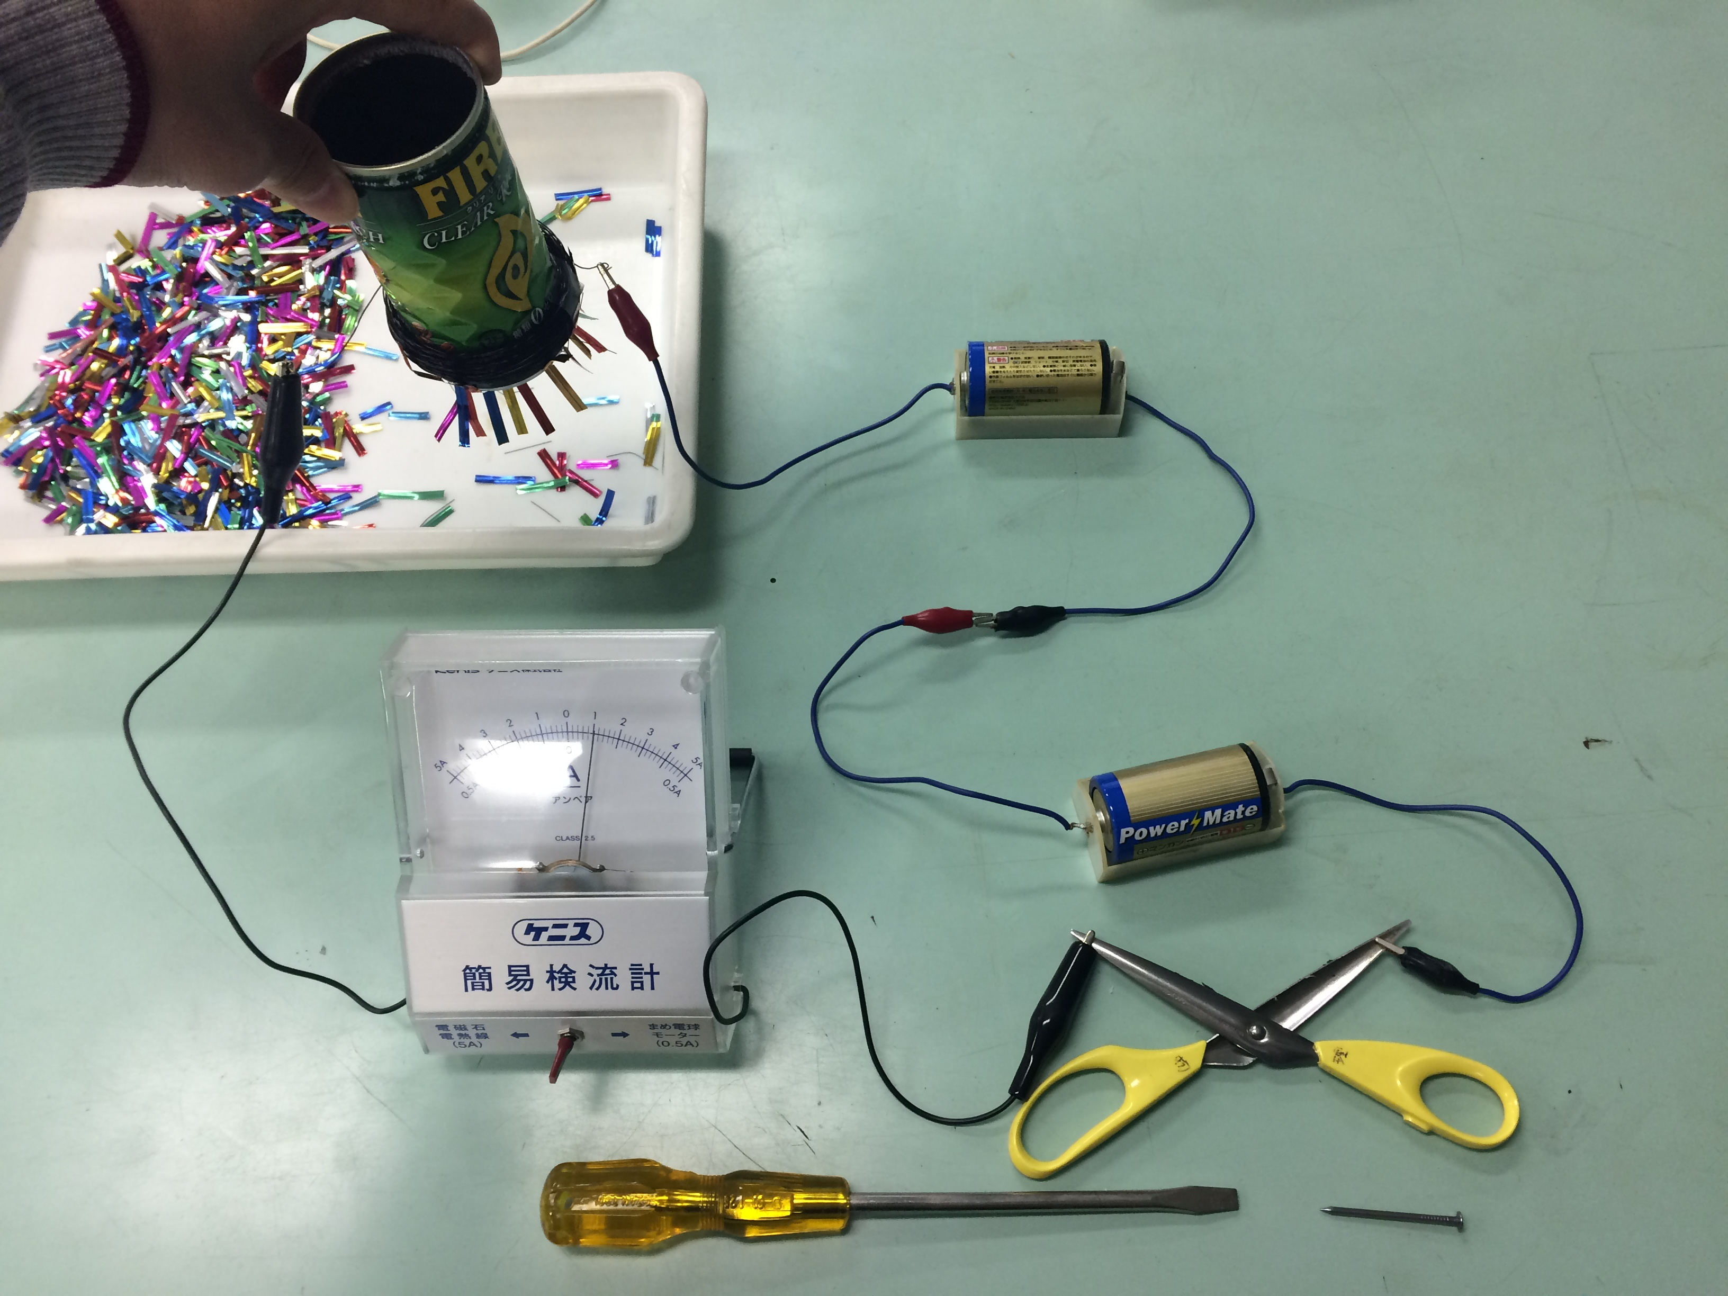
※ただ事象を見せるだけでなく、３年生の電気の学習の
復習のように演出をしても面白い。
・「電気を通すもの・通さないもの」を確認するとして、
スチール缶に余分な線を巻いたものを回路の途中に入
れておく。
・鉄くぎやハサミ、クリップなどを間に挟んで、順に検
流計で電流が流れるか確認する。
・すると、たまたま近くに置いていたキラキラモールが
スチール缶の底についた。なぜ？！
◆注意
・電磁石はショート回路になっているため、電流を流して時間がたつと、エナメル線が熱く
なる。
・乾電池１個だと磁力が弱くあまり引き寄せられない。乾電池２個を直列でつなぐと良い。
◆教材について
電磁石の強さは、主に「単位長さあたりの巻き数」「電流の強さ」「鉄心の太さ」によって変わる。今回、なるべく強い電磁石にするために、この3点に注目した。
「単位長さあたりの巻き数」を増やすために、エナメル線を巻く幅はなるべく短い方が良い。例えば、100回巻きで巻き幅２ｃｍと、200回巻きで巻き幅３ｃｍでは、電磁石の強さにほとんど差が見られなかった。巻く手間と得られる結果を考慮し、今回は100回巻きで巻き幅２ｃｍを目安とした。また、底の磁力を強くするため、エナメル線を巻く位置は底に近い場所にする。
また、エナメル線は短いほど抵抗が小さく、電流も流れやすい。子どもに実験させる際は条件制御のためエナメル線の長さをそろえる必要がある。しかし、今回は長さをそろえる必要がないので、200回巻きより100回巻きの方がエナメル線は短く、流れる電流が2倍になるので100回巻きを採用した。
さらに、「鉄心を太く」するためにスチール缶の中に鉄くぎを極力満タンに入れるが、磁束の方向をそろえるため、鉄クギの向きをそろえると良い。図１のように向きをそろえてきれいに束ねるのが理想だが、大体向きが揃うように、缶にどんどん鉄くぎを入れていっても、大きな差はでない。鉄クギの長さは４ｃｍほどで十分である。５寸クギのように長くても、底の部分の磁力には問題ない。

